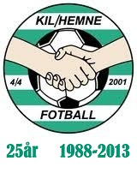
R O S E N B O R G F O T B A L L S K O L E
i regi av KIL/Hemne Fotball
Kyrksæterøra, 21/6 - 24/6 – 2013
for jenter og gutter i aldersgruppen 11 – 16 år (født 2002 – 1997)
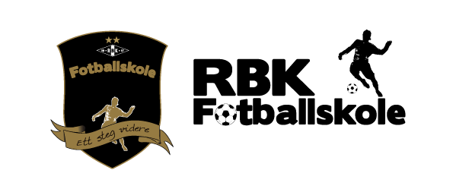
----------------------------------------------------------------------------------------------------------------------------------

KONKURRANSE
UNDER FOTBALLSKOLEN

Beste fotballskoleBILDE
i løpet av helga ……….
(fredag 21/6 kl. 15.30 – mandag 24/6 kl. 15.00)

på INSTAGRAM

postes på #rbkfotballskole

se bildene / følg oss på konto
@rbkfotballskole

Vinneren premieres med fotball, signert av RBK-spilerne !

LYKKE TIL !

